الصف الثاني المتوسط - الفصل الرابع: النسبة المئوية - الدرس 4 - 5: التغير المئوي

ورقة عمل تعاونية

أسماء طالبات المجموعة / ...................................... الفصل/ ...............

السؤال الأول:

ما مقدار الزكاة المستحقّة على مبلغ 5600 ريالٍ، مضى عليه حولٌ كاملٌ، علمًا بأن النسبة المئويّة للزكاة هي 2,5%؟

الحل:

....................................................................................................................................................

..........................................................................

السؤال الثاني:

يستغرق جهاز الخدمة الذاتية لمصرف الراجحي 360 ثانية لإصدار بطاقة الصراف مدى، والشاشة أدناه تشير إلى أنه مضى 75٪ من الزمن، كم دقيقة باقية لإصدار البطاقة؟

الحل:

.................................................................................................................................................... ..........................................................................

..........................................................................

السؤال الثالث:

يُباع الصنف التالي في حلويات قصر تولين بخصمٍ نسبته 20٪، إذا كان سعر هذا الصنف 180 ريالٍ، فكم يصبح ثمنه بعد الخصم؟

الحل:

.................................................................................................................................................... ..........................................................................

..........................................................................

..........................................................................

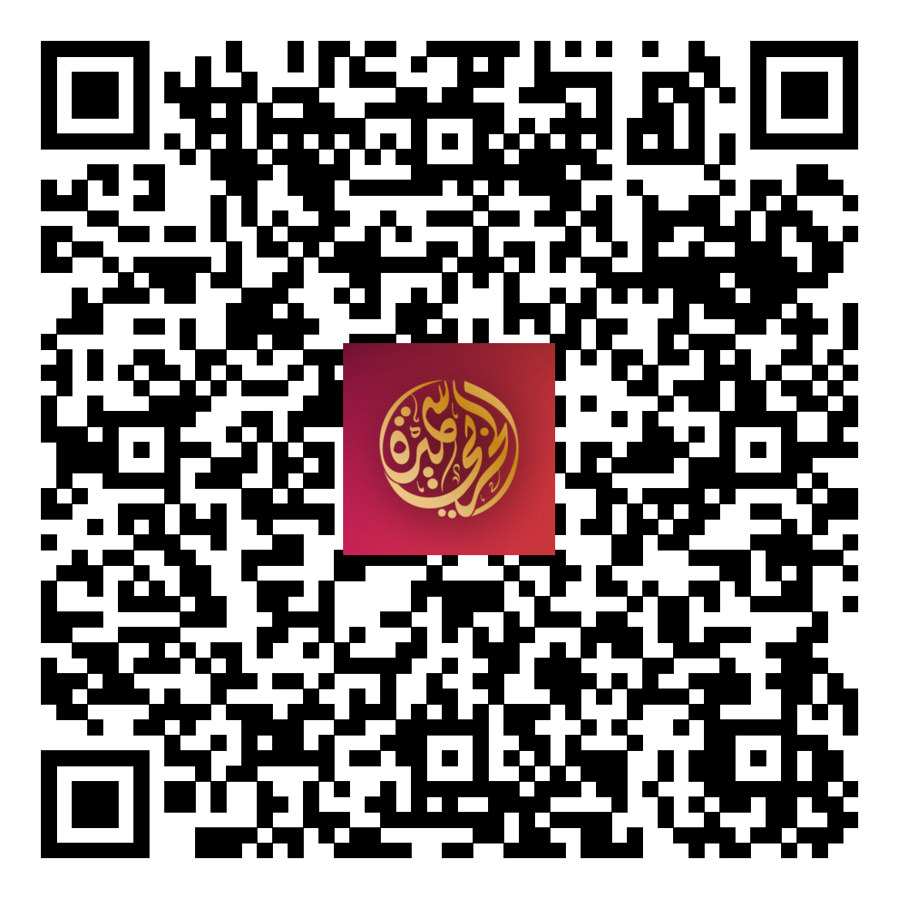

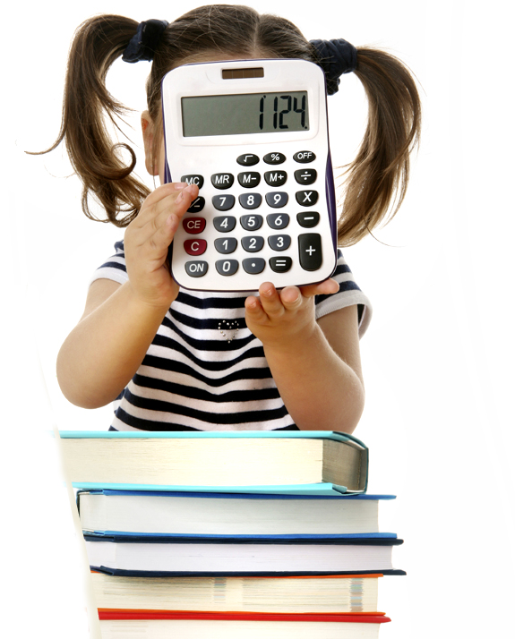

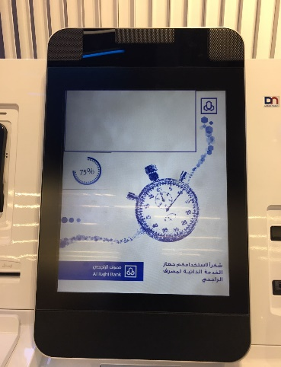

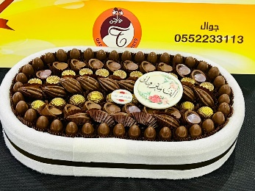

عند الإجابة على جميع الأسئلة السابقة بشكل صحيح وكامل ومن دون أي مساعدة خارجية، تحصل كل طالبة من طالبات المجموعة على:

قسيمة شرائية بقيمة 5 ريالات من:

مقصف المدرسة